摘要：分析了雷达视频采集的必要性和意义，介绍了通过PCI实现高速雷达视频信号的采集实现方案，并分析了方案中的各个模块的功能。
关键词：雷达视频 数据采集 PCI PC机
在传统的雷达显示终端中所涉及到的视频信号是模拟的，随着计算机技术和IC技术的不断发展，使这种模拟信号的数字化成为可能，使得雷达视频的存储和远距离传输成为可能，并在实际中得到越来越多的应用。在基于这种技术背景下开展了相应的研究。
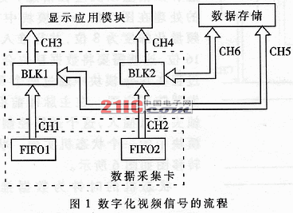
1 视频采集方案可行性分析
方案的设计主要考虑雷达视频带宽，即距离分辨率。在采集卡部分影响带宽的数据瓶颈在于三方面：AD采样量化、FIFO读写速度和PCI的DMA速度。硬件方案中采用TLC5540，最高采样率可以达到40MHz，采样深度为8bits；FIFO采用IDT72V36100，最高读写速度可以达到133MHz；计算机PCI总线的数据带宽可达到532Mbps，在实际中，由于受硬件环境，如主机板和CPU的影响，采用133Mbps的PCI卡。在PC机部分数据瓶颈主要在于磁盘数据访问速度，普通磁盘的数据访问速度为40Mbps。若数字化雷达视频带宽达到30Mbps、量化深度为8bits，则数据采样率为30MHz，距离分辨率为300，000，000／2／30,000，000=5m，这样的分辨率能够满足一般的导航和警戒雷达。若量化深度降低，则距离分辨率将进一步提高。由以上分析可见所采用方案能够满足视频的带宽要求。
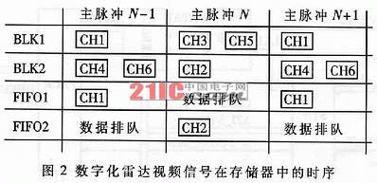
2 系统实现的关键点
2．1 方案中的雷达视频数据流程和结构
对于30MHz带宽的数字化雷达视频信号要求实时传输，合理地安排数据的流程非常重要。其流程如图1所示。
由底层到应用程序，雷达数据主要经过三个数据传输过程。(1)由数据采集卡至设备驱动，在数据采集卡中采用了双FIFO技术，通过DMA单个FIFO一次传输一帧雷达数据，即一个主脉冲正程的雷达回波信号。这里双FIFO的作用在于信号的实时传送，采集卡对FIF01写入时，驱动程序通过DMA将FIFO2的数据传入BLK2中，此为数据通道CH2，CHl为FIFO1与BLK2之间的通道。在系统中，CH1和CH2分时复用一个DMA通道。(2)驱动程序和显示应用模块的数据交互，采用了乒乓存储区的技术，如图1所示。当DMA占用BLKl时，显示应用程序将BLK2中的雷达视频数据读入，进行数据合并、抗异步干扰处理，并实时显示。(3)驱动模块与数据存储模块的数据交互，这个交互过程和上面相似，不过，对于BLKl、BLK2的访问都要和显示应用程序分时进行。
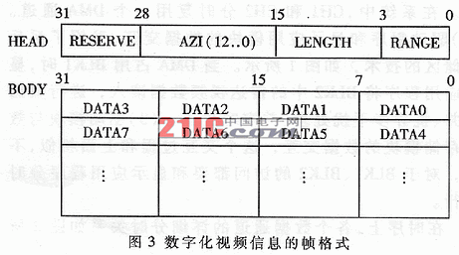
在时序上，各个数据通道的详细分时关系如图2所示。
如图2所示，在第N＋1个主脉冲回波内，数据采集卡将AD变换之后实时数字雷达信号写入FIFO2中(数据排队)，通过DMA将FIFO2的数据传入BLKl(CHl)，同时将BLK2的数据传入显示应用模块(CH4)和数据存储模块(CH6)。
由于在CHl～CH6中传送的数字化雷达视频数据都有特定的时序，且都是实时数据，故通道中的数据帧格式相对简单，帧头没有同步头和差错控制。帧格式如图3所示。
图4
在帧头高字位给出13位方位码，同时预留出高3位，用以传输方位码的特征信息，如正北信号、扇区信号和图元信号，这些信号在硬件(数据采集卡)中容易实现，能节省软件的处理时间。在目前的系统中，这些特征信息还用不到，在具体到雷达数据的分析时，这些信息能起到很重要的作用。帧头的低字位给出距离信息，包括低4位的量程信息和高12位的距离采样深度。
2．2 数据采集卡的实现
雷达数据采集卡在本系统中起到基石的作用，它将由雷达接收机送下来的模拟视频信号采样量化，经过量程归并后，相对于主脉冲对齐，然后加入帧头信息，通过DMA传输给驱动程序。数据采集卡的功能结构如图4所示。
图5
数据采集卡共有七个主要模块：PCI总线控制模块采用通用芯片PCI9080桥接本地总线和PCI总线；本地总线控制模块CM负责卡内控制信号和状态信号的交互；SYN为外部方位码和主脉冲的同步模块，它根据主脉冲产生AD的采样时钟和量程归并时钟；AD采用TLC5540对雷达视频信号进行采样量化；MERGE模块为量程归并模块；PACK模块将由SYN和MERGE模块送来的方位码和视频数据打包成帧，并排队送入FIFO；FIFO模块将帧结构的雷达数据通过DMA传给驱动程序。在硬件的实现上采用了可编程器件CPLD。
2．3 用CPLD实现双FIFO控制
采集卡中数字化雷达视频信号在推入FIFO之前要经过打包成帧的处理，这个处理过程通过一片EPM7128SLC84—10实现。其内部的控制逻辑如图5所示。
图6
图3中，数据帧的帧头包含方位信息和数据量以及量程信息，这一部分的处理在图5的head模块中实现；视频量化深度为8位，并行推入FIFO为16位，这就需要将数据移位合并，这个过程在body模块中通过两个8位D触发器阵列实现；在主脉冲前沿需要将帧头信息插入，这个逻辑控制通过clk模块中的一个状态机实现。状态机的转移图如图6所示。
图7
状态机的时钟为数据推入时钟d_merge_clk，状态转移通过主脉冲mainpulse_syn和帧数据时钟d_pack_clk控制，其中d_pack_clk通过d_merge_clk二分频得到。通过mainpulse的上升沿判断进入新的一帧数据，通过d_pack_clk的前两个时钟周期(head_sel＝1，2)插入帧头。状态机的逻辑仿真如图7所示。
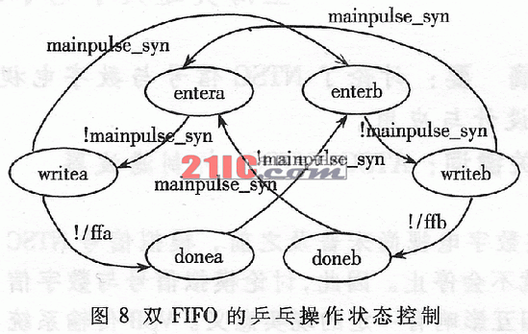
对于双FIFO的乒乓操作，也是通过一个状态机实现的。状态机转移图如图8所示。
状态机的时钟为d_merge_clk，通过主脉冲main—pulse_syn控制状态转移，对FIFO1和FIFO2进行轮询操作。状态机的逻辑仿真如图9所示。
图9
本文论证了雷达视频实时数据采集的实用性和可行性，并提出了一套切实可行的方案，对方案中的关键点作了必要的阐述。此项技术的推广，无疑将提高雷达视频终端的兼容性、可移植性和通用性。

